Lima Duarte (MG), 02 de maio de 2022.

Indicação nº 49/2022/SC

Senhor Presidente da Câmara e
demais Vereadores.

O Vereador que a esta subscreve, diante das atribuições e direitos que lhe são conferidos através da Lei Orgânica e do Regimento Interno desta Casa Legislativa, vem INDICAR ao Setor de Fiscalização de Meio Ambiente (senhora Juliana), que realize vistoria no lote situado a rua XV de Novembro 134, no Bairro Afonso Pena.
. 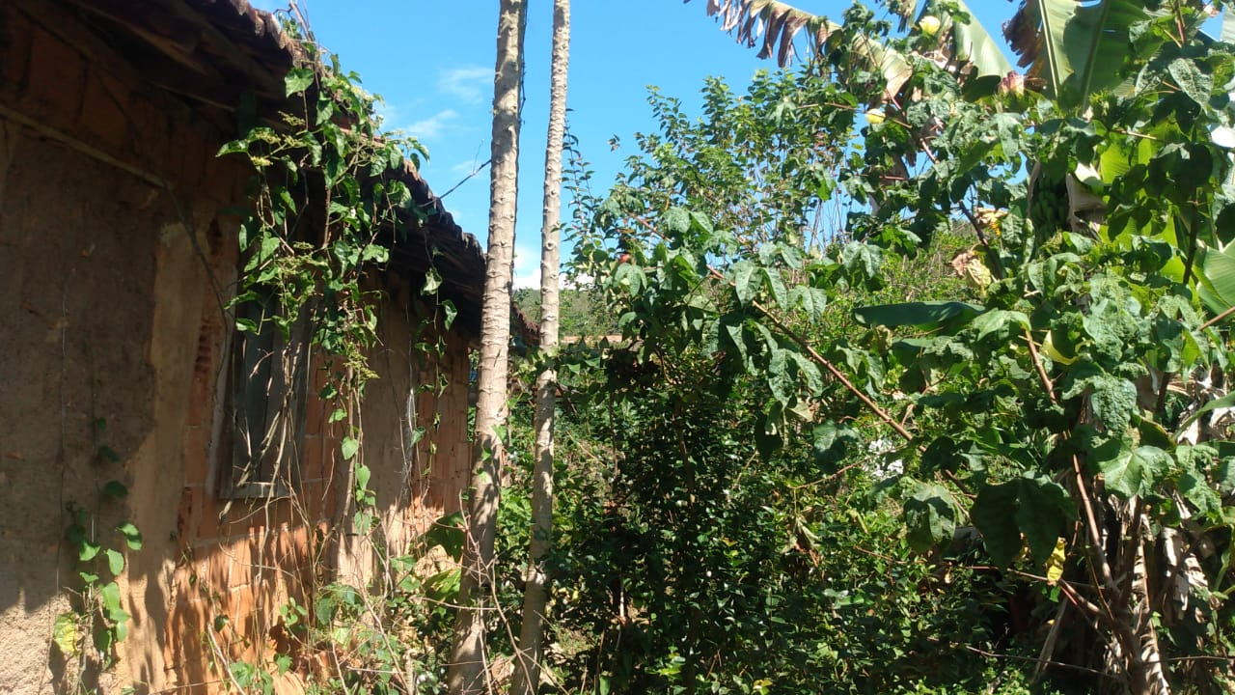
Justifica-se a indicação o fato do lote estar muito sujo, trazendo transtorno aos vizinhos.

Sala das Sessões,

Fábio Júnior da Silva
Vereador

